Мастер – класс
по изготовлению колечка из бисера «Цветочки»

Ситдикова Земфиря Абдулловна,
педагог дополнительного образования
МБУ ДО «ДТДиМ им.И.Х.Садыкова»,
г. Нижнекамск
Цель: изготовление колечка из бисера техникой «Плетение колечками».
Задачи:
- научить технике «Плетение колечками» двумя концами лески;
- развивать мелкую моторику, воображение, творческое мышление, умение
аккуратно выполнять работу из бисера;
- воспитывать трудолюбие, эстетический вкус, интерес к народному промыслу.
Инструменты и материалы: леска для бисероплетения диаметром 0,2 мм., жёлтый, черный, зеленый бисер размером №10, ножницы, 3 лотка для бисера, фетр жёсткий 10 штук, схема и образец кольца.
Методы и приемы: Демонстрация приемов работы на крупных бусах, показ образца кольца из бисера, беседа, объяснение, упражнение, индивидуальная работа, динамические паузы для предупреждения утомления глаз, поощрение.
Беседа, актуализация знаний.
- Бисерные украшения были популярны в разных уголках Земли с древнейших времён, о чём свидетельствуют раскопки древних курганов и городищ, а также письменные источники. Как пишет академик Н.Н.Качалов «Искусство изготовления тончайшего узорочья из меди, бронзы, серебра и золота зародилось на Поднепровье очень давно, и археологи прослеживают его развитие от первых веков нашей эры». Всюду находят множество стеклянных бус, браслетов, перстней. Переливаясь на солнце всеми цветами радуги, издавая мелодичный звон при движении, эти украшения делали женский костюм наряднее и красочнее.
- Какие ассоциации у вас возникают при слове «украшения»?
(Кольца, серьги, браслеты, колье).
- А вы знаете, что символизирует кольцо?
- Кольцо как замкнутая окружность символизирует целостность и единство. Оно не имеет ни начала, ни конца, поэтому часто ассоциируется с вечность и бесконечностью.
- Из каких материалов можно изготовить кольцо?
- Из драгоценного металла - золота, серебра, платина. Из не драгоценного металла - меди, железа. Выточить из камней - яшмы, бирюзы, янтаря. Сплести из бисера и бусин.
- Мы сегодня сплетём кольцо из бисера.
Правила техники безопасности:
1. Следить за осанкой, спина прямая.
2. Держать бисер на расстоянии не менее 30-45 см. от глаз.
3. Ножницы класть сомкнутыми острыми концами от себя, передавать друг
другу ручками вперед.
4. Через каждые 20 мин. делать физкультминутку.
Упражнения, снимающие утомление глаз:

1. Посмотреть вдаль.
2. «Жмурки». Плотно закрыть и затем широко открыть глаза. (5-6 раз).
3. «Бабочка». Моргать глазами как бы порхая крыльями как бабочка.
4. «Восьмерка». (5-6 раз).
5. Медленно вращать глазами: вверх, вниз, влево, вправо. (5-6 раз).

Мастер – класс предназначен для детей младшего школьного возраста 7-10 лет,
будет полезен педагогам дополнительного образования, учителям начальных
классов.

Технологическая карта

№  п/п | Содержание работы | Графическое изображение
1 | Готовим нужные материалы и инструменты для изготовления колечка из бисера. Отрезаем 60 см. лески. | 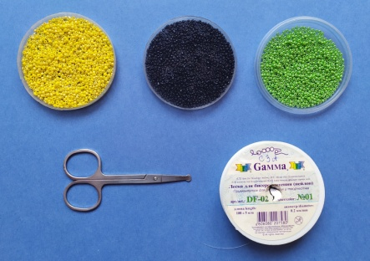
2 | Нанизываем на левый конец лески 4 бисерины желтого и 1 бисерину черного цвета, располагаем их посередине лески. Проходим левым концом лески через 3 и 4 бисерины. | 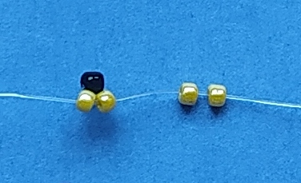
3 | На правый конец лески нанизываем 2 бисерины жёлтого цвета. | 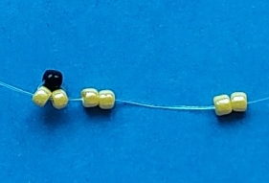
4 | Правым концом лески проходим через черную бисерину и 5,6 бисерины. | 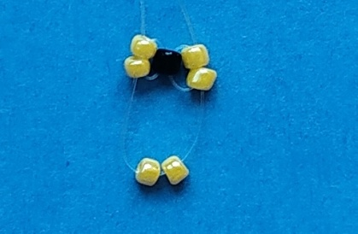
5 | Затягиваем концы лески. | 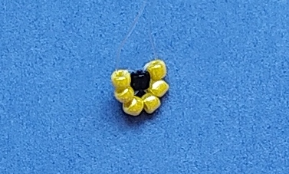
6 | На левый конец лески нанизываем 2 бисерины жёлтого цвета и правым концом лески проходим через 2 бисерины навстречу левому концу. | 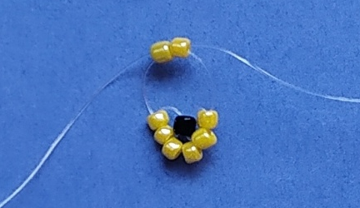
7 | Затягиваем концы лески. Получается первый цветочек. | 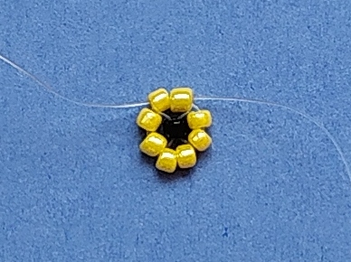
8 | Нанизываем по 1 бисерины зелёного цвета на правый и левый конец лески. | 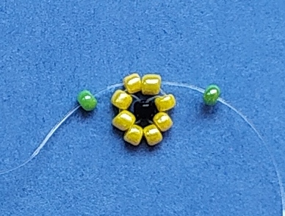
9 | На левый конец лески нанизываем 2 бисерины жёлтого цвета и правым концом лески проходим через 2 бисерины навстречу левому концу. | 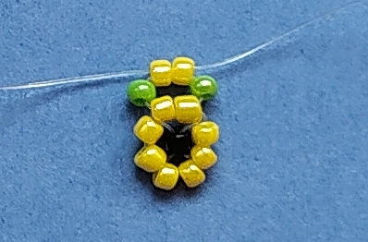
10 | Нанизываем на левый конец лески 2 бисерины желтого и 1 бисерину черного цвета. Проходим левым концом лески через 2 жёлтые бисерины. | 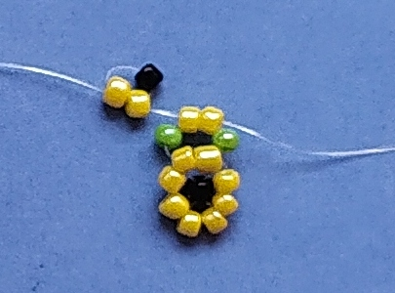
11 | На правый конец лески нанизываем 2 бисерины жёлтого цвета и проходим через чёрную и две жёлтые бисерины. Смотри рисунок 4. | 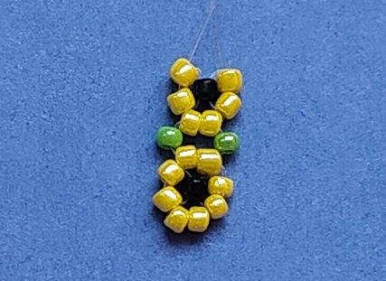
12 | На левый конец лески нанизываем 2 бисерины жёлтого цвета и правым концом проходим через 2 бисерины навстречу левому концу. | 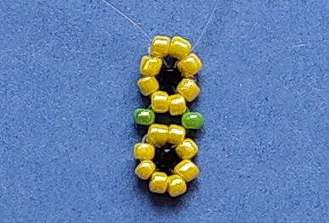
13 | Плетём 8 или 9 цветочков. | 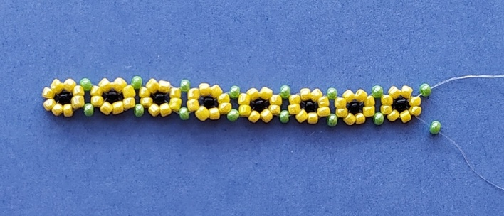
14 | Одним концом лески проходим через 2 жёлтые бисерины первого цветочка, завязываем три узелочка и концы лески прячем в 3 бисерины. | 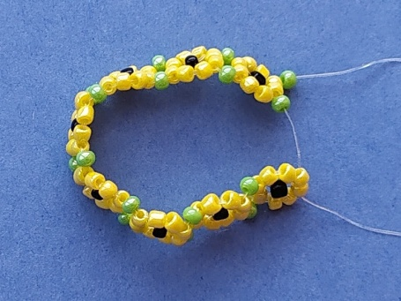
15 | Вот такое кольцо из бисера должно получиться. | 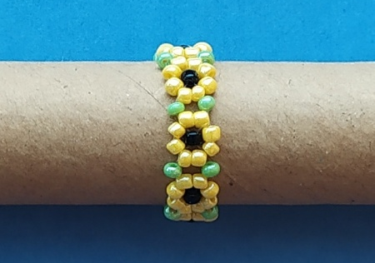

Список литературы

1. Зайцева А.А., Бисер. Полный курс по техникам работы с бисером. –
Москва: Эксмо, 2024 год – 208 с.

